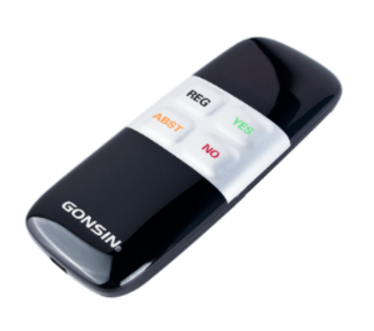

Бренд: GONSIN
Модель: BJ-W5

GONSIN Пульт голосования BJ-W5 – это устройство для проведения электронного голосования и регистрации участников на конференциях, заседаниях, парламентских сессиях, корпоративных собраниях, советах директоров, образовательных учреждениях и других мероприятиях, где требуется быстрое, точное и защищенное голосование. Пульт обеспечивает беспроводную передачу данных, поддерживает регистрацию участников, различные режимы голосования, выбор кандидатов, оценку и подсчет результатов в режиме реального времени, а также отображает информацию на OLED-экране, что делает систему удобной для проведения официальных голосований и конференций любого уровня.

Технические характеристики:

- Диапазон частот: 300 ~ 800 МГц
- Количество каналов: 24 выбираемых канала
- Способы регистрации: нажатие кнопки или вставка карты
- Метод связи: беспроводная связь 10 мВт с защищенным протоколом и многоуровневой проверкой
- Стабильная дальность связи: до 100 м
- Чувствительность: -121 dBm
- Тип дисплея: OLED
- Размер дисплея: 35 × 17.5 мм
- Разрешение дисплея: 128 × 64 точек
- Отображение батареи: отображение уровня заряда в реальном времени, сигнал о низком заряде
- Тип питания: литиевая батарея или три батарейки AAA
- Время работы: более 26 часов (литиевая батарея)
- Комплектация/упаковка: алюминиевый транспортировочный кейс
- Габариты: 150 × 63 × 22 мм
- Вес: 0.13 кг (без батарей)
- Рабочая температура: 0 ~ 45 °C
- Температура хранения: -20 ~ 50 °

